**TOME 1 : Examen de TDS**

3 questions ouvertes : ( /30)

- Lois de Snel (Ouverture Numérique) ( démonstrations + explication + schéma)

- Citez et expliquez les 3 types de fibre optique ( schéma etc)

- à quoi servent les « modes » ? Pourquoi utiliser plusieurs modes peut-il être mauvais ?

–----------------------------------------------------------------------------------------------------------------------

1 exercice ( /20 )

schéma en court circuit, avec comme donnée :

C = 60pF V1 = 1V temps total : 1,3µs

Zc = 100 ohms V2 = 0,75V temps entre les 2 tensions : 0,7 µs

Calculer l'inductance, etc

–----------------------------------------------------------------------------------------------------------------------

Les termes de vocabulaire ( /30) → 11 mots

- Les modes de propagation

- le doublet de Hertz

- Le bruit blanc

- Réflexion troposphérique

- Le gain de directivité

- Lois de Fresnel

- Bande passante

...

**TOME 1 : Examen de TDS**

**3 questions ouvertes : ( /30)**

**- Lois de Snel (Ouverture Numérique) ( démonstrations + explication + schéma)**

Loi de snel : La réfraction de la lumière est le changement de direction que subit un faisceau lumineux quand il passe d’un milieu dans un autre. On appel « dioptre » la surface de séparation entre les 2 milieux

🡪 L’indice de réfraction n = sinus de l’angle incident divisé par le sinus de l’angle réfracté/réfléchi

(n = n1/n2)

🡪 3 cas :

1. réfraction si l’angle incident est inférieur à l’angle critique et que n1<n2

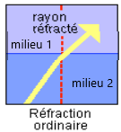

1. Angle limite : l’angle limite est donc l’angle maximum d’incidence correspondant à un angle de réfraction de 90°

Avec n1<n2

🡪

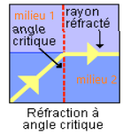

1. réfraction total : l’angle incident est supérieur à l’angle limite

avec n1>n2

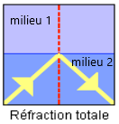

Ouverture numérique :

|  |  |
| --- | --- |
|  | Angle maximum que peut prendre le rayon lumineux entrant dans la fibre, au-delà de cet angle, le rayon ne rentrera pas dans la fibre ou n’y restera pas (🡪 cone d’acceptance) et dépend de la différence entre les indices de réfraction des deux milieux de la fibre. |

**- Citez et expliquez les 3 types de fibre optique ( schéma etc)**

1. Multimode à saut d’indice

|  |  |
| --- | --- |
| Schéma : |  |
| Diamètre du cœur : | 100 à 600 µm |
| Revêtement : | 5 à 50 µm d’épaisseur, à base de verre ou de plastique, indice de réfraction (n) légèrement inférieure à celle du cœur de quelque % |
| Ouverture numérique : | Très grande |
| Distance : | Courte distance 🡪 <1km |
| Débit : | Environ 100 Mbit/s |
| Avantages : | Pas chère  Bonne résistance mécanique  Couplage |
| Inconvénients : | Bande passante limitée  Porté faible |
| Type d’interférence : | Interférences intermodales |
| Description supplémentaire : | Plusieurs mode 🡪 les rayons parcours des trajets plus ou moins long selon leur angle d’incidence par rapport à l’axe |

1. Multimode à gradient d’indice

|  |  |
| --- | --- |
| Schéma : |  |
| Diamètre du cœur : | 50 à 100 µm |
| Revêtement : | Epaisseur +- 25 à 75 µm |
| Ouverture numérique : | Grande |
| Distance : | Environ 2 km |
| Débit : | Environ 1 Gbit/s |
| Avantages : | A la fois un grande ON et une grande largeur de bande passante |
| Inconvénients : | Prix |
| Type d’interférence : | Interférences intermodales |
| Description supplémentaire : | C’est cette variation de l’indice n du cœur en fonction de r qui donne à tous les chemins optiques de tous les modes, transformés en sinusoïdes de même période p, à peu près la même longueur. Des rayons ayant des angles d’incidence différents voyagent à peu près avec la même vitesse longitudinale, ce qui réduit pratiquement à zéro la dispersion modale : les rayons les plus extérieurs, qui parcourent des trajets plus longs, rattrapent les rayons plus intérieurs, qui se propagent plus lentement en milieu d’indice plus élevé. |

1. Monomode (à saut d’indice)

|  |  |
| --- | --- |
| Schéma : |  |
| Diamètre du cœur : | 2 à 8 µm (grandeur +- = à la longueur d’onde que l’on y propage)  En verre ou en silice |
| Revêtement : | 30 µm d’épaisseur |
| Ouverture numérique : | Très faible |
| Distance : | Longue distance (environ 100km) |
| Débit : | Environ 100 Gbit/s |
| Avantages : | Longue portée  Bande passante |
| Inconvénients : | Prix  Fragile  Difficile à couper, à aligner, à connecter |
| Type d’interférence : | Interférence intra modale |
| Description supplémentaire : | Pour que le nombre de mode soit faible :   * Fréquence faible, longueur d’onde élevée * Diamètre petit * Différence entre l’indice de réfraction du cœur et de l’enveloppe doit être le plus petit possible |

**- à quoi servent les « modes » ? Pourquoi utiliser plusieurs modes peut-il être mauvais ?**

A quoi sert les modes ? je sais pas trop ☹

Cela peut être mauvais car :

Plusieurs mode 🡪 les rayons parcours des trajets plus ou moins long selon leur angle d’incidence par rapport à l’axe. Et plus une onde est réfléchie, plus il y a de perte

Cela diminue la bande passante

**–----------------------------------------------------------------------------------------------------------------------**

**1 exercice ( /20 )**

**schéma en court circuit, avec comme donnée :**

**C = 60pF V1 = 1V temps total : 1,3µs**

**Zc = 100 ohms V2 = 0,75V temps entre les 2 tensions : 0,7 µs**

**Calculer l'inductance, etc**

1. Inductance de la ligne :

**L = Zc² . C**

L= 100² . (60.10-12)

L = 6 . 10-7 H

1. Vitesse de propagation de la ligne :

**V = 1/ $\sqrt{L.C}$**

V = 1/ $\sqrt{\left(6.{10}^{-7}\right).\left(60.{10}^{-12}\right)}$

V = 166 666 666,7 m/s

1. La constante de phase :

**β = 2πf/v**

f = 1/T 🡪 T = 1,3 µs = 1,3.10-6 🡪 f = 1/1,3.10-6 🡪 f = 769 230, 7692 Hz

β = 2π.( 769 230, 7692)/ 166 666 666,7

β = 0,0289 rad/m

1. La longueur du conducteur :

**L = v.t 🡪 L = longueur pour un aller-retour**

* **L = v.t/2**

L = 166 666 666,7.(0,7.10-6)/2

L = 58,33 m

1. Le problème de cette ligne : (déjà fais 🡪 cour circuit)
2. Le facteur de réflexion :

**K = U2/U1**

K = 0,75/1

C’est pas cohérent car pour une ligne en court-circuit k doit être = -1

Le mec qui a donné les questions c’est peut être trompé sur les valeurs

**–----------------------------------------------------------------------------------------------------------------------**

**Les termes de vocabulaire ( /30) → 11 mots**

**- Les modes de propagation**

Mode de propagation d’ondes hertziennes :

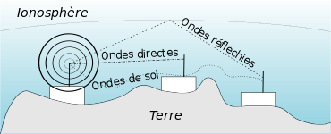

|  |  |  |  |
| --- | --- | --- | --- |
| Ondes de sol ou de surface | Ondes directes ou d’espace | Transmission par réflexion ionosphériques : | Transmission par diffraction troposphérique : |
| Elles se propage le long du sol sans être gênées par des obstacles.  Elles suivent la courbure de la terre. La portée dépend de la nature du sol, de la fréquence, de la puissance d’émission.  En ULF : des milliers de km  En MF : des centaines de km  En HF : quelques dizaine de km | Elles se propagent en ligne droite. Elles sont utilisées s’il y a portée optique entre les antennes. Cette méthode est utilisée à partir des VHF.  La surface de la terre n’étant pas plane, leur portée est limitée (6400 km) | Elle est possible grâce à la couche ionosphérique de l’atmosphère, qui réfléchit les VHF.  Atmosphère divisé en 3 couches :   * Troposphère * Stratosphère * Ionosphère   + Subdivisé en sous couches (D, E, …)   Plus on augment la fréquence et l’angle 🡪 plus la portée augmente  MAIS :  Si on dépasse la fréquence critique de 30 mhz, l’onde traverse toutes les couches et ne sera pas renvoyée vers le sol.  Si on dépasse l’angle critique 🡪 pas réflexion mais réfraction | Troposphère : de la surface du sol🡪10 km (la température diminue quand l’altitude augmente.)  Les ondes incidentes sont donc réfractées ou réfléchies souvent plus d’une fois avant de retomber dans diverses directions ver le sol.   * Inconvénient :   Fading   * Pour UHF |

**- le doublet de Hertz**

(Je pense que c’est l’antenne résonnante)

La diffusion du rayonnement est optimale avec une antenne dont la longueur est égal à ½ longueur d’onde de l’onde émise.

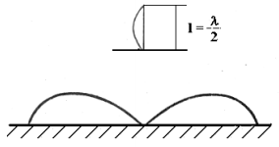

Ce type d’antenne est alimenté par son centre car c’est à cette endroit que l’impédance est la plus faible

🡺 le courant est maximum à cet endroit également.

Remarques :

* Cette antenne se comporte comme un filtre. En effet, lorsque le rapport entre le diamètre l’antenne (d) et la longueur des ondes émises (λ) augmente la bande passante augmente.
* La résistance au rayonnement varie également en fonction du rapport d/λ 🡪 plus ce rapport augmente, plus la résistance augmente

**- Le bruit blanc**

(= bruit thermique si j’ai bien compris)

Le bruit thermique a pour origine l’agitation des électrons dans un conducteur. Ce bruit existe pour toutes les températures supérieures au zéro absolu (-273°C).

Il se caractérise dans les circuits électriques par la présence d’une faible tension parasite de bruit. Dans un récepteur, la contribution la plus importante au bruit thermique provient des premiers étages.

Le bruit thermique possède une densité spectrale de puissance constante jusqu’à 1000GHz. Il est aussi appelé bruit blanc.

De quoi dépend le bruit ?

* K = constante de Boltzman
* T = température en Kelvin
* Bn = bande de mesure en Hz (bande passante)
* R = résistance en ohm

La puissance maximum est proportionnelle à la température et à la bande passante : Pn = K.T.Bn

La puissance de bruit fournit est directement proportionnelle à la largeur de la bande passante 🡪 La densité spectrale de puissance est la même pour toutes les fréquences de la bande passante.

**- Réflexion troposphérique**

Voir mode de propagation

**- Le gain de directivité**

Par définition c’est le rapport entre la densité de puissance dans la direction du lobe principal et la densité de puissance qui aurait existé dans une antenne omnidirectionnelle (antenne isotropique).

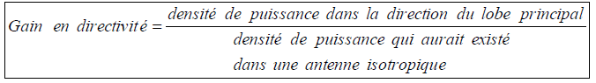

**- Lois de Fresnel**

**Réflexion de Fresnel :** Lorsque deux fibres sont séparées par une mince couche d’air, l’énergie lumineuse peut être réfléchie sur cette dernière et retournée directement vers la source. L’énergie du rayon réfléchi est de l’ordre de seulement 11 dB inférieure au rayon incident 🡪 cette lumière réfléchie a alors suffisamment d’énergie pour interférer avec la source (le laser) et causer de nombreuses erreurs de communication

**- Bande passante**

Pour une antenne :

La bande passante est la différence de fréquences (f1-f2) pour laquelle **la tension induite** ER diminue de 3dB ou autrement dit, ne vaut plus que 70% de la valeur maximale.

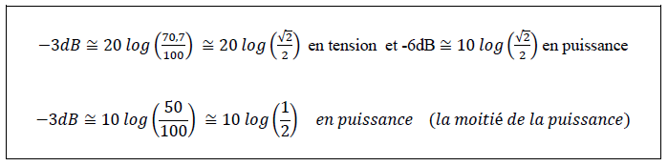

* Le diamètre influence fortement la bande passante de l’antenne.

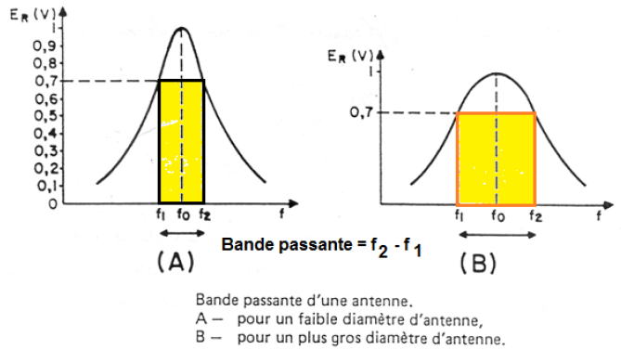

Définition générale : Intervalle de fréquences utilisé pour la transmission